CN127防爆型
工业电导率仪

目录
第1章 概述 1
第2章 电极的选用与维护 3
第3章 仪器安装 5
第4章 电气接线 8
第5章 仪器的基本操作 11
第6章 仪器的模拟校验 18
第7章 注意事项和维护维修 20
第8章 如何选型 21

第1章 概述
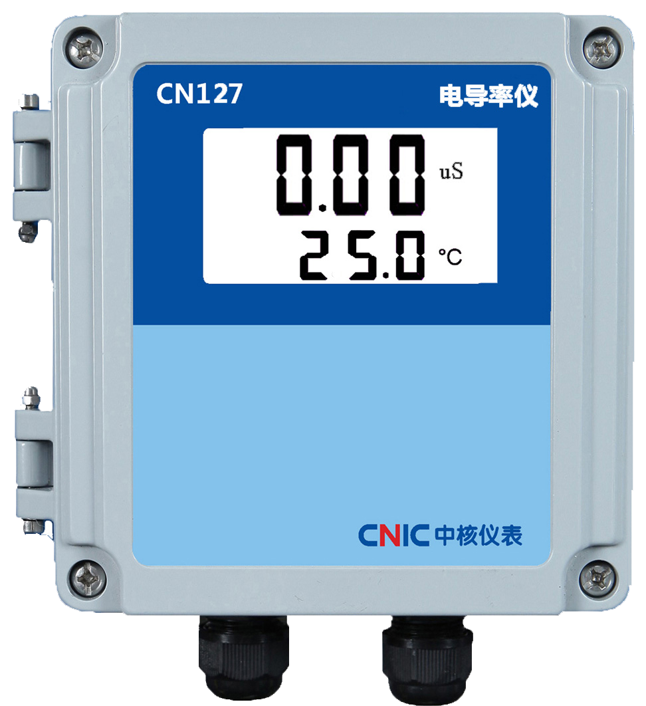
CN127防爆型工业电导率仪是我公司研制
的CNIC系列智能在线测量分析仪表之一，
环境适应性强、简易的操作和优良的测试性
能使其具有很高的性价比，能精确测量液体
的电导率和高纯水的比电阻。可广泛应用于
火电、化工化肥、冶金、环保、制药、生化、
食品和自来水等溶液的电导率值连续监测。
变送器采用防爆铸铝外壳，密封性能好防护等级
最高可达IP67，特别适用于现场环境恶劣、不宜人员久留的工业场所。
配上常数为1.0或10的电极可测量一般液体的电导率；配上0.1或0.01的电极，能准确测量纯水或超纯水的电导率，特别适用于电厂锅炉给水和蒸汽冷凝水等高纯水的电导率在线连续监测。
变送器采用二线制，24VDC供电，布线简单。隔离输出4-20mA标准直流信号，同时具有RS485、HART通讯，可供给显示、记录、控制、调节等仪表或PLC、DCS、FCS系统。
变送器符合GB3836.1-2010《爆炸性环境 第1部分：设备 通用要求》和GB3836.4-2010《爆炸性环境 第4部分：由本质本质安全型“i”保护的设备 》标准；防爆标志为ExiaIICT6 Ga，它适用于0区、1区、2区，含有IIA～IIB类，T1～T4组炸性气体混合物的场所；经国家防爆电气产品质检中心检验合格，取得防爆合格证。

1.1 基本功能
全智能化: 采用高精度AD转换和单片机微处理技术，能完成电导率测量、温度测量、温度自动补偿、量程自动转换、仪表自检等多种功能。
多参数同时显示：在同一屏上同时显示电导率、温度。采用LCD显示模块, 并有背光显示，因此在黑暗处也能读取仪表的测量值。
高可靠性：采用进口元器件, 没有了复杂的功能开关、调节旋钮。
抗干扰能力强：电流输出采用电磁耦合隔离技术，抗干扰能力强，实现远传。具有良好的电磁兼容性。
防水防尘设计：采用防爆外壳，适宜有防爆要求的场合使用。
25℃折算：对当前温度下的电导率值进行25℃折算，实现了显示25℃时的电导率值，特别适合电厂多种水质的测量。
自动量程转换：在电极所覆盖的测量范围内实现量程自动转换。

1.2 技术指标
1、电导率测量范围：
0.01～20μS/cm（配0.01电极），实际可达200.0μS/cm；
0.1～200μS/cm（配0.1电极），实际可达2000.0μS/cm ；
1.0～2000μS/cm（配1.0 电极），实际可达20000.0μS/cm；
10～20000μS/cm（配10.0电极），实际可达60000.0μS/cm；
- 电子单元基本指标（25℃时）：
电导率显示值： ±0.5%FS±1个字，温度 ±0.3℃±1个字；
重复性： 0.5%FS±1个字；
稳定性：0.5%FS/24小时，无累积；
环境温度系数：±0.1%/℃
3、自动温度补偿范围： 0～100.0℃ ，25℃为基准温度；
4、被测水样：0～100.0℃，0.6MPa；
5、仪器配套基本误差：
0-5000us/cm时： ±1.0% FS±2个字，温度 ±0.5℃；
5000us/cm—20000us/cm时：±2.0% FS±2个字，温度 ±0.5℃；
6、电流隔离输出：4～20mA；输入、输出、电源三隔离（通过安全栅供电)；
7、输出电流误差：≤±0.5%FS；
8、防护等级：IP65，最高可达IP67；
9、防爆等级：Ex ia IIC T6 Ga;
10、工作条件：环境温度：-10～60℃ 相对湿度：0～90%（无结露）；
11、本安参数：Ui=28VDC，Ii=93mA，Pi=0.65W，Ci=0.044μF，Li=0mH;

第2章 电极的选用与维护

2.1 电极的选用
根据被测水样电导率的大小范围，选择常数合适的电极是准确测量的关键。特别是对纯水（<3μS/cm）和超纯水(<1μS/cm)的测量，应用0.1或0.01的电极，必要时还要加上密闭测量槽，才能作到准确的测量，否则将产生较大的误差。
选择电极的基本原则：根据被测水样电导率的大小范围，参照下表选择常数合适的电极。在选择电极时，最易出现的错误是“选择大常数的电极测低电导”。如选1.0的电极测<3μS/cm的水样，这不可能得到准确的值。因为低电导介质的导电性很差，若再用大常数的电极去测量，则只会得到更微弱且不稳定的电信号，势必大幅度增加测量误差。
CN127配上各种电极后的测量范围
测量范围 | 电极常数 | 电极型号 | 备注
0.01～20μS/cm | 0.01 | CN12D-0.01 | 应加测量槽作  流动密闭测量
0.1～200μS/cm | 0.1 | CN12D -0.10
1～2000μS/cm | 1.0 | CN12D -1.00
10～20000μS/cm | 10 | CN12D -10.0
超出上表所列测量范围进行测量时，误差将会有所增大。
当介质电导率值>100μS/cm时，宜用常数为1.0或10的铂黑电极测量以增大有效面积，使电极表面的电流密度显著下降，以有效削弱介质是浓溶液时容易产生的电极极化影响。
仪表中设置的电极常数必须与电极上所标的常数一致。如所配电极上标注的电极常数为0.102，则仪表里设置的电极常数必须为0.102。

第3章 仪器安装
安装应按照GB3836.15-2010《爆炸性气体环境用电气设备 第15部分： 危险场所电气安装（煤矿除外）》的有关规定进行安装。

3.1 开箱
CN127工业在线电导率仪由变送器和传感器两部分组成，电极常数分为0.01、0.1、1.0、10四种，用户可根据需要选购。同时备有不锈钢防护罩供室外安装时选配。用户开箱时,请按装箱单核对仪器的数量、规格及附件，包括以下部分：
1、CN127电导率变送器 一台
2、测量装置 一套
3、电导电极（用户选定） 一支
4、使用说明书 一本
5、装箱单 一份
6、合格证 一份
注意：若有损坏，数量不对或规格不符，请与公司或销售商联系。

3.2 变送器安装
CN127变送器可与电极安装结构分开安装，也可组合成一个整体。当分开安装时，可根据现场情况，利用本公司提供的安装附件将变送器固定在管道或墙上。具体如下：



变送器外形尺寸 一体式结构

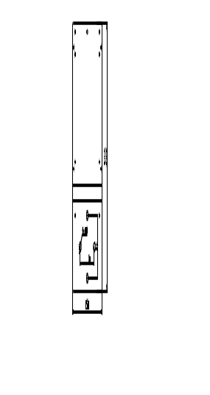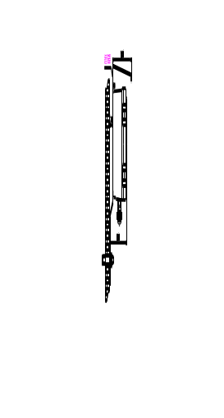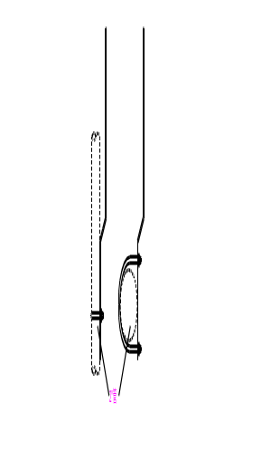

变送器安装板尺寸 靠墙安装 管道垂直安装 管道水平安装
（室内安装可不装遮阳罩）
安装时应注意：
1.变送器与电极之间的距离越近越好。一般不要超过20米，如果超过20米，应加装阻抗变换器，以减小电极弱信号传输距离远带来的损耗,确保测量的准确。
2.电极与变送器之间的连接电缆不要与交流电源线、动力电缆或其他射频通讯电缆近距离平行铺设，以免对信号产生不良的影响。

3.3 电导率电极的安装
电导率传感器安装有沉入式、插入式、伸缩式、流通式等结构形式，详见我公司 CNS探头安装支架 资料 。
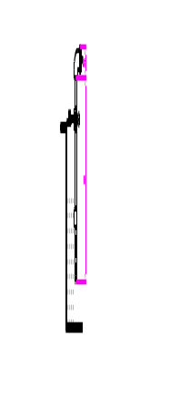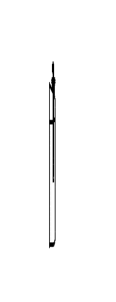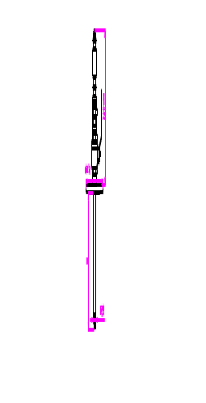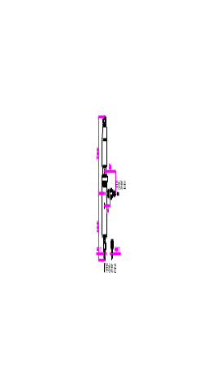

沉入式 插入式 伸缩式 流通式

第4章 电气接线

4.1 变送器接线

4.1.1 本安型变送器接线
接线时，打开变送器盖子，端子板标示有接线方式。变送器接线见下图：


注意：
1、用户在给变送器接线时，必须与端子板上的标识相对应。
2、所用电缆线的长度应留有余量，以免外界拉扯时响接线。
3、两电极接线方式：端子上电极1与电极2取1个端子接电导电极1；
端子上电极3与电极4取1个端子接电导电极2。
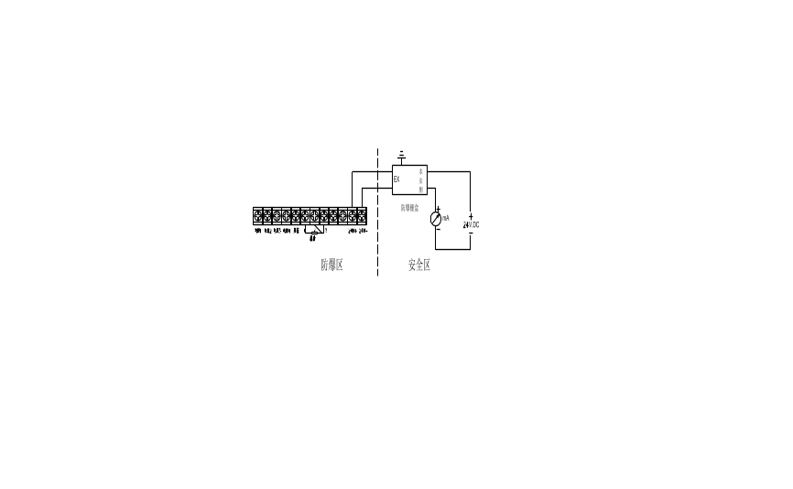注意：1、用户在给变送器接线时，必须与端子板上的标识相对应。
2、所用电缆线的长度应留有余量，以免外界拉扯时响接线。

4.2 本安技术参数
Ui= 28VDC Um= 250VAC/ DC Ii= 93 mA Uo=28VDC Pi=0.65W
Io=93 mA Ci=0.044µF Po=0.65W Li= 0mH
Co、Lo（见安全栅使用说明书）
本安系统参数匹配须遵循如下原则:
Uo≤ Ui ； Io ≤ Ii ； Po ≤ Pi；
Cc ≤ Co － Ci；Lc ≤ Lo－ Li
Cc、Lc：安全栅到变送器之间连接电缆（或导线）允许总的最大分布电容和电感，
Co、Lo ：安全栅的最大外部电容和电感，
Uo： 安全栅的最高输出电压，Io：安全栅的最大输出电流，
Po： 安全栅的最大输出功率，Lo：安全栅的最大外部电感，
Co： 安全栅的最大外部电容；Ui：变送器的最高输入电压，
Ii： 变送器的最大输入电流，Pi：变送器的最大输入功率，
Li： 变送器的最大内部电感，Ci：变送器的最大内部电容。
符号详细意义见GB3836.4-2010标准。
本安防爆型当应用在防爆场合时，应加装防爆安全栅。安全栅应置于安全区，并应很好接地。
本产品用在0区时，应采取措施防止由于冲击或摩擦引起的点燃危险
4.3 温补接线方式
变送器温度补偿有手动和自动两种方式。当选择手动温度补偿时，可在温度显示状态直接按下方向键输入需补偿的温度值，具体操作可参见后续仪表设定相关章节。
本表有四种温度测量模式，PT100、PT1000、NTC-2.250K和NTC-10K。
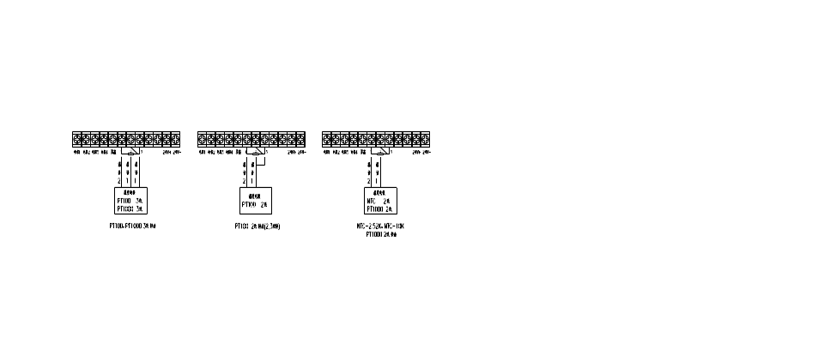接线方式，如下图所示：

4.4 负载特性
变送器供电电源理论值为24VDC，范围可在14～30V内，但不同的供电电压对负载的影响不同。变送器可由二次显示表馈电提供，也可直接由24VDC电源提供。接线时，注意正负极不要接反。
变送器的供电电源可在15-30VDC范围内，不同的供电电压其负载能力不同。负载特性见右图：
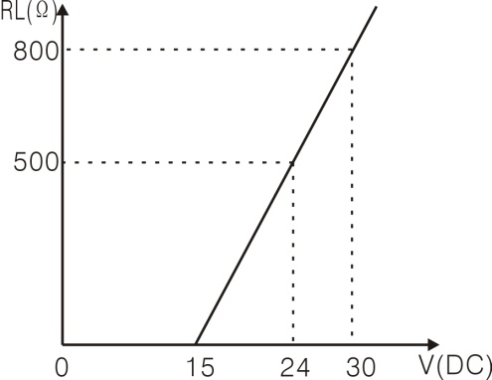

第5章 仪器的基本操作

5.1 基本工作原理
为避免电极极化,仪器产生高稳定度的方波信号加在电导池上,流过电导池的电流与被测溶液的电导率成正比,二次表将电流由高阻抗运算放大器转化为电压后,经程控信号放大、检波和滤波后得到反映电导率的电位信号; 微处理器对温度信号和电导率信号交替采样,经过运算和温度补偿后,得到当时的温度值，并折算出被测溶液在25℃（我国电力系统基准温度）下的电导率值。

5.2 功能键操作说明

CN127型电导率仪选用了45x20比断码式液晶显示屏，面板上有3个触摸式按键，说明如下：
液
晶
显
示
屏
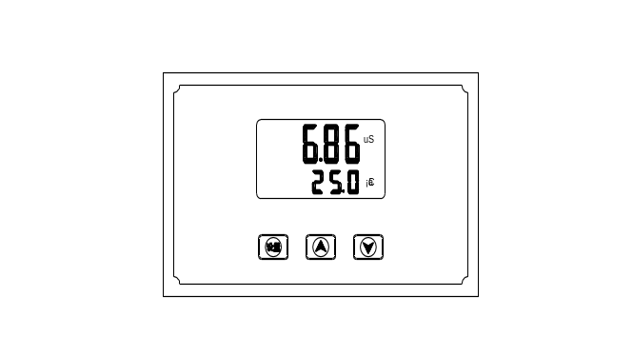

“设置”键为功能键，通过与“▲”组合为参数设置、仪表标定等功能

“▲、▼”数据改变键

仪表提供给用户的主要操作功能有基本参数设置和电极参数设置。这些参数用了一些形象的代号来表示，在参数设置状态下，副显示为参数代号，主显示为该参数对应的参数值。为了保证仪表的安全性，其操作功能均设置有相应的密码，输入不同的操作密码才能进入不同操作功能。
注意：操作仪表时应拧下变送器带玻璃视窗的盖子，如果是防爆场合则开盖之前应先切断仪表的电源。

5.3 基本参数设定

变送器的参数设置包括设置电导率偏移量、温度偏移量、量程设置、手动温度和滤波系数。
 在测量显示状态下同时按下“SET”键及“▲”键，变送器副显示“PASS”，主显示“0000”，此时按动方向键输入密码0011，再按“SET”键进入参数设置状态。仪表显示“UdF”，提示设置仪表的电导率偏移量，如果不需设置该值，按“SET”键跳过进入下一个参数设置（以下相关参数设置同）；如需设置该值，按方向键修改该值，修改后按“SET”键确定并进入下一个参数设置，参数设置完毕后，变送器显示“End”表示设置完成，按“▲”键再次回到电导率偏移量（UdF）设置，按“SET”键就回到测量状态。其操作流程见下图：

注意：液晶上下两排显示，在仪表设置状态下，上排为选择菜单的内容，下排为状态提示符号。

菜单定义：

密码输入状态（PASS)提示，密码11可进行电导率偏移量、 量程上下限、手动温度、滤波系数参数设置
 电导率偏移量（UdF)
温度偏移量（tdF）
 量程下限（ZEr)
量程上限（SPn)
 手动温度（Sdt)
 滤波系数（FLT)

 选择结束(End)

功能说明：
电导率偏移量(UdF): 对电导率测量误差进行修正，当测量值有误差时，可通过设置该值对电导率误差进行修正。
温度偏移量(tdF)：对温度测量误差进行修正。
量程设置(ZEr,SPn)：CN127 电导率变送器可以在测量范围内任意设置输出量程，变送器测量显示的数字范围为0-9999。变送器提供4-20mA电流输出信号，但是与之对应的电导率值区间可由用户任意设定，测量的电导率值与输出的电流对应关系如下：
I=4mA+{(D-DL)/(DH-DL)}×16mA
其中：I——输出的电流值； D——当前测得的电导率值；
DH——用户设定的20mA电流对应的电导率值，即输出上限；
DL——用户设定的4mA电流对应的电导率值，即输出下限；
用户可根据需要任意设定与4-20mA输出对应的电导率值。如：用户要求与4-20mA对应的电导率量程范围是10.00uS/cm—50.00uS/cm，则将量程上限(SPn)设为50.00，下限(ZEr)设为10.00。
注意：此设置值的范围是受电极参数中的“rAng”测量范围参数的限制。该参数见后叙述。
手动温度(Sdt)：当仪表因温度传感器坏或无温度传感器时，可将温补方式设为“HAnd”(手动)，此时该参数就是仪表的测量温度。用户可在这里修改手动温度的数值，修改范围为0-100℃ 。
滤波系数（FLT)：稳定测量值，该参数值越大则变送器的响应越慢。
设置范围：0.0-9.9
注意：在参数设置过程中，如果停止按键操作超过15秒，仪表自动切换到测量状态！

5.4 电极参数设定

在测量状态下，同时按下“设置”键及“▲”键，输入设定密码0116，进入电极参数设定，其操作流程见下图：

菜单定义：
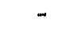下排提示符号及定义 上行排提示符号及定义
 密码输入状态(PASS) 电导率测量模式（cond）
 测量模式(dER) 电阻率测量模式（rES）
 电极常数(PP) 温度电阻为Pt100
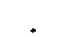 温补系数(ELP) 温度电阻为Pt1000
 补偿温度(tEP) 温度电阻为NTC2.252K
 介质类型(tYPE) 热敏电阻
 温度传感器类型(tSEn) 温度电阻为NTC10K热敏电阻
测量范围(rAng) 手动温度补偿（Hand）
 选择结束(End)

功能说明：

测量模式(dER)：电导率和电阻率的测量模式选择；“cond”是电导率测量，“rES”是电阻率测量。

注：测量电阻率时，要求电极常数应是0.01或0.1系列。

电极常数(PP)：电导电极常数。电极常数设置值必须与电极上的标示一致，电极常数是无级调整，小于1.0时是4位小数(小数的未位显示在副显示部分)，大于1.0而小于10时是3位小数，大于10则只有2位小数。
温补系数(ELP)：被测介质的电导率随温度变化的系数。如果不知道温度系数，但是想要一个近似值，可以参考下面的指导性数值，输入到变送器中。
酸：1.0～1.6%/℃；碱：1.8～2.2%/℃；盐：2.2～3.0%/℃；水：2.0%/℃
补偿温度(tEP)：当介质类型选2（即特殊介质），该参数有效。正常情况下仪表显示电导率是折算到25℃时的电导率值，若希望折算到其他温度下的电导率则需设置该参数。
介质类型(tYPE)：介质类型分为0(普通水)，1(高纯水)，2(特殊介质)
0 — 普通水，一般介质设为0即可，则仪表的测量显示值是折算到25℃时的电导率值；
1 — 高纯水，适用于电厂锅炉给水和蒸汽冷凝水，具有特殊温补系数；
2 -- 特殊介质，适用于要求电导率显示值是折算到非25℃时电导率值时的介质，温补系数仍需设置。
温度传感器类型(tSEn)：
CN127变送器的温度补偿方式有手动、铂热电阻Pt100和铂热电阻Pt1000、热敏电阻NTC（2.252kΩ）和热敏电阻NTC（10kΩ）五种可选方式。因此在投入使用前，必须对温度补偿方式正确设置。
用户在订货时，请注明被测介质的温度范围，我们将在仪表出厂前将按用户订货要求对仪表作相应设置，用户就可直接投入使用。如传感器由我公司配套，则在无特别说明时，我们将为用户选配补偿电阻为NTC-2.252K的传感器。
如用户需要更改设置，请按以上流程操作。
测量范围(rAng):
本参数规定了变送器及传感器配套后的最大测量范围，该参数是对变送器电流输出范围设置的限定。有0～90.00us/cm，0～900.0us/cm，0～9000us/cm，0～90.00ms/cm,0～300.0ms/cm五个范围。

第6章 仪器的模拟校验
在出现测量不准或对仪器产生疑问时，可用电阻箱对二次表作模拟校验。以便判断是电极还是二次表的问题。先拆下温补和电极与二次表的连接电缆线，在二次表的电极与温补接线端分别接上电阻箱进行模拟校验。
温 度 模 拟
电 阻 箱

温 度 模 拟
电 阻 箱

温补接

电极接线端

先将二次表中的手动温度设为25.0℃或温度系数设为0.00%（取消温度补偿）。此时电极两端的电阻箱的读数R与显示的电导率应满足如下关系：
S=1,000,000 ×K/R
式中: R—电阻箱阻值，单位为Ω S—电导率值 K—电极常数

表一 电阻与电导率对应表
(普通水、温度系数=0.00%或手动温度为25℃时)
电阻值  （kΩ） | 电导率（μS/cm）  （电极常数=0.01） | 电导率（μS/cm）  （电极常数=0.10） | 电导率（μS/cm）  （电极常数=1.00） | 电导率（μS/cm）  （电极常数=10.00）
50.00 | 0.200 | 2.000 | 20.00 | 200.0
40.00 | 0.250 | 2.500 | 25.00 | 250
30.00 | 0.333 | 3.333 | 33.33 | 333.3
20.00 | 0.500 | 5.000 | 50.00 | 500
10.00 | 1.000 | 10.00 | 100.0 | 1000
5.000 | 2.000 | 20.00 | 200.0 | 2000
2.000 | 5.000 | 50.00 | 500.0 | 5000
1.000 | 10.00 | 100.0 | 1000 | 10000
0.500 | 20.00 | 200.0 | 2000 | 20000
本表用NTC温度系数热敏电阻，采用两线制进行温度测量。要用电阻箱模拟校验温度时，请在“参数设置”里将“温度测量”设置为“自动”，并将温补电极引线分别接到电阻箱的两端。
温度与电阻对应关系请参照《附录二：热敏电阻值与温度对应关系表》
通过模拟校验，如果发现二次表显示的值与表中理论计算值相差较大，请与厂家联系。如果二次表精度没问题，请重新标定电极常数或更换一支电极后再使用。

第7章 注意事项和维护维修
1、变送器一般不需日常维护，在出现明显故障时，原则上不要自行打开修理，请及时与我们联系。
2、启动电源后,仪器应有显示,若无显示或显示不正常,应马上关闭电源, 检查电源是否正常。
3、电极的引线和变送器的连接插头不能弄湿,否则将测量不准。
4、高纯水被盛入容器后应迅速测量。因为空气中的CO₂会不断地溶于水样生成导电较强的碳酸根离子,电导率会不断的上升,测得的数据不准。
5、被测溶液的容器必须清洁,不得有离子沾污。
6、电极的不正确使用常引起仪器工作不正常。在安装电极时，应使电极完全浸入溶液中。
7、不允许更换元气件或结构，以免影响防爆性能。
8、当本产品用在“0”区时，向安全栅供电的电源变压器须满足GB3836.4-2010第8.1条规定。
9、安全栅必须取得防爆合格证书，其安装使用应按照其说明书的要求进行。

第8章 如何选型

CN127
1 | 2 | 3 | 4 | 5 | 6
序 号 | 项 目 | 代 码 |  | 选 项 内 容
1 | 防爆等级 | P |  | 无防爆
1 | 防爆等级 | C |  | ExiaIICT6 Ga
2 | 输 出 | 1 |  | 4～20mA
2 | 输 出 | 2 |  | 4～20mA+HART
2 | 输 出 | 3 |  | 4～20mA+RS485
3 | 安 装 | F |  | 分体式
3 | 安 装 | Y1 |  | 一体化插入式安装
3 | 安 装 | Y2 |  | 一体化流通式安装
3 | 安 装 | Y9 |  | 一体化其他形式安装
一体式选项（分体式不选以下项目）
4 | 接液材质 | A |  | 304不锈钢
4 | 接液材质 | B |  | 316L不锈钢
4 | 接液材质 | C |  | PVC
4 | 接液材质 | D |  | PP
4 | 接液材质 | E |  | PTFE
4 | 接液材质 | T |  | 其他（文字注明）
5 | 插入深度 |  |  | 数字（单位mm），流通式不选
6 | 过程连接 |  | （） |  | 直接注明连接方式、规格
示例： CN127-P1Y1B1750（DN50, PN10法兰）
*安全栅需要另外选型

附录一 铂热电阻值与温度对应关系表
铂热电阻与温度的对应表
PT1000阻值(Ω) | PT100阻值(Ω) | 温度(℃)
1000.0 | 100.00 | 0
1019.5 | 101.95 | 5
1039.0 | 103.90 | 10
1058.5 | 105.85 | 15
1077.9 | 107.79 | 20
1097.3 | 109.73 | 25
1116.7 | 111.67 | 30
1136.1 | 113.61 | 35
1155.4 | 115.54 | 40
1174.7 | 117.47 | 45
1194.0 | 119.40 | 50
1213.2 | 121.32 | 55
1232.4 | 123.24 | 60
1251.6 | 125.16 | 65
1270.7 | 127.07 | 70
1289.8 | 128.98 | 75
1308.9 | 130.89 | 80
1328.0 | 132.80 | 85
1347.1 | 134.71 | 90
1366.2 | 136.62 | 95
1385.3 | 138.53 | 100

附录二 热敏电阻值与温度对应关系表
热敏电阻与温度的对应表
NTC-10K阻值(Ω) | NTC-2.252K阻值(Ω) | 温度(℃)
32650.5 | 7352.9 | 0
25391.3 | 5718.1 | 5
19898.3 | 4481.09 | 10
15710.0 | 3537.9 | 15
12491.6 | 2813.11 | 20
10000.0 | 2252 | 25
8057.31 | 1814.51 | 30
6531.31 | 1470.89 | 35
5327.34 | 1199.72 | 40
4369.33 | 983.94 | 45
3603.10 | 811.42 | 50
2986.60 | 672.58 | 55
2488.20 | 560.34 | 60
2082.84 | 469.06 | 65
1751.65 | 394.17 | 70
1479.30 | 333.14 | 75
1255.08 | 282.64 | 80
1069.79 | 240.91 | 85
915.32 | 206.13 | 90
786.54 | 177.12 | 95
678.42 | 152.78 | 100

